Московский государственный технический университет им. Н.Э. Баумана

Факультет «Информатика и системы управления»

Кафедра «Системы обработки информации и управления»



**Отчет**

**по лабораторной работе № 6**

**по курсу «Технологии машинного обучения»**

**«Ансамбли моделей машинного обучения.»**

**ИСПОЛНИТЕЛЬ:**

Мехмандаров Мурад

Группа ИУ5-63

_____________________ "__"___________2020г.

**ПРЕПОДАВАТЕЛЬ:**

Гапанюк Ю.Е.

_____________________ "__"___________2020г.

Москва 2020

**Цель лабораторной работы**

Изучение ансамблей моделей машинного обучения

# Задание

1. Выберите набор данных (датасет) для решения задачи классификации или регресии.
2. В случае необходимости проведите удаление или заполнение пропусков и кодирование категориальных признаков.
3. С использованием метода train_test_split разделите выборку на обучающую и тестовую.
4. Обучите две ансамблевые модели. Оцените качество моделей с помощью одной из подходящих для задачи метрик. Сравните качество полученных моделей.

# Ход выполнения лабораторной работы

Out[40]:

**import**

pandas

**as**

pd

**import**

seaborn

**as**

sns

**import**

numpy

**as**

np

**import**

matplotlib

.

pyplot

**as**

plt

**from**

sklearn

.

preprocessing

**import**

MinMaxScaler

,

LabelEncoder

**from**

sklearn

.

model_selection

**import**

train_test_split

**from**

sklearn

.

metrics

**import**

f1_score

,

precision_score

,

recall_score

,

accuracy_score

**from**

sklearn

.

ensemble

**import**

RandomForestClassifier

**from**

sklearn

.

ensemble

**import**

GradientBoostingClassifier

**%**

matplotlib

inline

*#*

*Устанавливаем*

*тип*

*графиков*

sns

.

set

(

style

**=**

"ticks"

)

*#*

*Для*

*лучшего*

*качествоа*

*графиков*

**from**

IPython

.

display

**import**

set_matplotlib_formats

set_matplotlib_formats

(

"retina"

)

*#*

*Устанавливаем*

*ширину*

*экрана*

*для*

*отчета*

pd

.

set_option

(

"display.width"

,

70

)

*#*

*Загружаем*

*данные*

data

**=**

pd

.

read_csv

(

'../data/hotel_bookings.csv'

)

data

.

head

()

**hotel is_canceled lead_time arrival_date_year arrival_date_month arrival_date_week_numbe**

1. ResortHotel 0 342 2015 July 27
2. ResortHotel 0 737 2015 July 27
3. ResortHotel 0 7 2015 July 27
4. ResortHotel 0 13 2015 July 27
5. Resort 0 14 2015 July 27

Hotel

1. rows × 32 columns

data

**=**

data

.

dropna

(

)

data

.

isnull

().

sum

()

Out[41]:

hotel 0 is_canceled 0 lead_time 0 arrival_date_year 0 arrival_date_month 0 arrival_date_week_number 0 arrival_date_day_of_month 0 stays_in_weekend_nights 0 stays_in_week_nights 0 adults 0 children 0 babies 0 meal 0 country 0 market_segment 0 distribution_channel 0 is_repeated_guest 0 previous_cancellations 0 previous_bookings_not_canceled 0 reserved_room_type 0 assigned_room_type 0 booking_changes 0 deposit_type 0 agent 0 company 0 days_in_waiting_list 0 customer_type 0 adr 0 required_car_parking_spaces 0 total_of_special_requests 0 reservation_status 0 reservation_status_date 0 dtype: int64

data

.

isna

().

sum

(

)

Out[42]:

hotel 0 is_canceled 0 lead_time 0 arrival_date_year 0 arrival_date_month 0 arrival_date_week_number 0 arrival_date_day_of_month 0 stays_in_weekend_nights 0 stays_in_week_nights 0 adults 0 children 0 babies 0 meal 0 country 0 market_segment 0 distribution_channel 0 is_repeated_guest 0 previous_cancellations 0 previous_bookings_not_canceled 0 reserved_room_type 0 assigned_room_type 0 booking_changes 0 deposit_type 0 agent 0 company 0 days_in_waiting_list 0 customer_type 0 adr 0 required_car_parking_spaces 0 total_of_special_requests 0 reservation_status 0 reservation_status_date 0 dtype: int64 In [43]:

data

.

shape

Out[43]:

(217, 32)

[44]:

data

.

columns

Out[44]:

Index(['hotel', 'is_canceled', 'lead_time', 'arrival_date_year',

'arrival_date_month', 'arrival_date_week_number',

'arrival_date_day_of_month', 'stays_in_weekend_nights',

'stays_in_week_nights', 'adults', 'children', 'babies',

'meal', 'country', 'market_segment', 'distribution_channel',

'is_repeated_guest', 'previous_cancellations',

'previous_bookings_not_canceled', 'reserved_room_type',

'assigned_room_type', 'booking_changes', 'deposit_type',

'agent', 'company', 'days_in_waiting_list', 'customer_type',

'adr', 'required_car_parking_spaces',

'total_of_special_requests', 'reservation_status',

'reservation_status_date'], dtype='object') In [45]:

data

.

dtypes

Out[45]:

hotel object is_canceled int64 lead_time int64 arrival_date_year int64 arrival_date_month object arrival_date_week_number int64 arrival_date_day_of_month int64 stays_in_weekend_nights int64 stays_in_week_nights int64 adults int64 children float64 babies int64 meal object country object market_segment object distribution_channel object is_repeated_guest int64 previous_cancellations int64 previous_bookings_not_canceled int64 reserved_room_type object assigned_room_type object booking_changes int64 deposit_type object agent float64 company float64 days_in_waiting_list int64 customer_type object adr float64 required_car_parking_spaces int64 total_of_special_requests int64 reservation_status object reservation_status_date object dtype: object

Но сначала сделаем, кодирование категориальных признаков.

д , д р р р

In [46]:

le1

**=**

LabelEncoder

()

data

[

'hotel'

]

**=**

le1

.

fit_transform

(

data

[

'hotel'

])

;

In [47]:

le2 **=** LabelEncoder() data['arrival_date_month'] **=** le2.fit_transform(data['arrival_date_month']); In [48]:

le3

**=**

LabelEncoder

()

data

[

'meal'

]

**=**

le3

.

fit_transform

(

data

[

'meal'

])

;

In [49]:

le4

**=**

LabelEncoder

()

data

[

'country'

]

**=**

le4

.

fit_transform

(

data

[

'country'

])

;

In [50]:

le5 **=** LabelEncoder() data['market_segment'] **=** le5.fit_transform(data['market_segment']);

In [51]:

le6 **=** LabelEncoder() data['distribution_channel'] **=** le6.fit_transform(data['distribution_channel']);

In [52]:

le7 **=** LabelEncoder() data['reserved_room_type'] **=** le7.fit_transform(data['reserved_room_type']);

In [53]:

le8 **=** LabelEncoder() data['deposit_type'] **=** le8.fit_transform(data['deposit_type']);

In [54]:

le9 **=** LabelEncoder() data['customer_type'] **=** le9.fit_transform(data['customer_type']);

In [55]:

le9 **=** LabelEncoder() data['reservation_status'] **=** le9.fit_transform(data['reservation_status']);

In [56]:

le10 **=** LabelEncoder() data['reservation_status_date'] **=** le10.fit_transform(data['reservation_status_date'] Набор данных не содержит пропусков

[58]:

*# Убедимся, что целевой признак*

*# для задачи бинарной классификации содержит только 0 и 1* data['is_canceled'].unique() Out[58]:

array([0, 1])

In

[59]:

In

[60]:

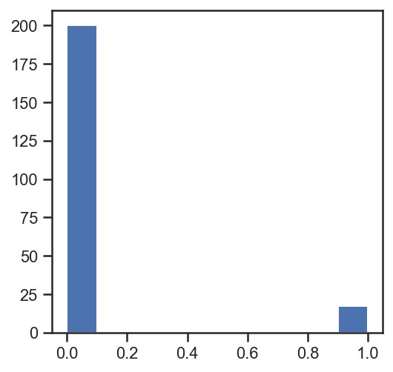

*#*

*Оценим*

*дисбаланс*

*классов*

*для*

*Occupancy*

fig

,

ax

**=**

plt

.

subplots

(

figsize

**=**

(

4

,

4

))

plt

.

hist

(

data

[

'is_canceled'

])

plt

.

show

()

data

[

'is_canceled'

].

value_counts

()

Out[60]:

1. 200
2. 17

Name: is_canceled, dtype: int64

In [61]:

*# посчитаем дисбаланс классов* total **=** data.shape[0]

class_1, class_0 **=** data['is_canceled'].value_counts() print('Класс 0 составляет {}%, а класс 1 составляет {}%.'

.format(round(class_0 **/** total, 2)**\***100, round(class_1 **/** total, 2)**\***100)) Класс 0 составляет 8.0%, а класс 1 составляет 92.0%.

Дисбаланса классов практически нет

## Проведем масштабирование данных

[85]:

ous_bookings_not_canceled'

,

'required_car_parking_spaces'

,

'country'

,

'meal'

,

'market

In [86]:

sc1

**=**

MinMaxScaler

(

)

sc1_data

**=**

sc1

.

fit_transform

(

data

[

scale_cols

])

In [87]:

*# Добавим масштабированные данные в набор данных* **for** i **in** range(len(scale_cols)): col **=** scale_cols[i] new_col_name **=** col **+** '_scaled' data[new_col_name] **=** sc1_data[:,i] In [88]:

data

.

head

(

)

Out[88]:

**hotel is_canceled lead_time arrival_date_year arrival_date_month arrival_date_week_numb**

**2392** 1 0 6 2015 10 4

**2697** 1 0 24 2015 10 4

**2867** 1 0 24 2015 9 4 **2877** 1 0 24 2015 9 4

**2878** 1 0 24 2015 9 4

5 rows × 50 columns

[89]:

corr_cols_1 **=** scale_cols **+** ['is_canceled'] corr_cols_1 Out[89]:

['lead_time',

'arrival_date_year',

'arrival_date_week_number',

'arrival_date_day_of_month',

'stays_in_weekend_nights',

'stays_in_week_nights',

'adults',

'children',

'babies',

'is_repeated_guest',

'previous_cancellations',

'previous_bookings_not_canceled', 'required_car_parking_spaces',

'country',

'meal',

'market_segment',

'reservation_status',

'hotel',

'is_canceled']

In [90]:

scale_cols_postfix **=** [x**+**'_scaled' **for** x **in** scale_cols] corr_cols_2 **=** scale_cols_postfix **+** ['is_canceled'] corr_cols_2 Out[90]:

['lead_time_scaled',

'arrival_date_year_scaled',

'arrival_date_week_number_scaled',

'arrival_date_day_of_month_scaled',

'stays_in_weekend_nights_scaled',

'stays_in_week_nights_scaled',

'adults_scaled',

'children_scaled',

'babies_scaled',

'is_repeated_guest_scaled',

'previous_cancellations_scaled',

'previous_bookings_not_canceled_scaled', 'required_car_parking_spaces_scaled',

'country_scaled',

'meal_scaled',

'market_segment_scaled',

'reservation_status_scaled',

'hotel_scaled',

'is_canceled']

fig, ax **=** plt.subplots(figsize**=**(10,10)) sns.heatmap(data[corr_cols_1].corr(), annot**=True**, fmt**=**'.2f')

Out[91]:

<matplotlib.axes._subplots.AxesSubplot at 0x125f4c510>

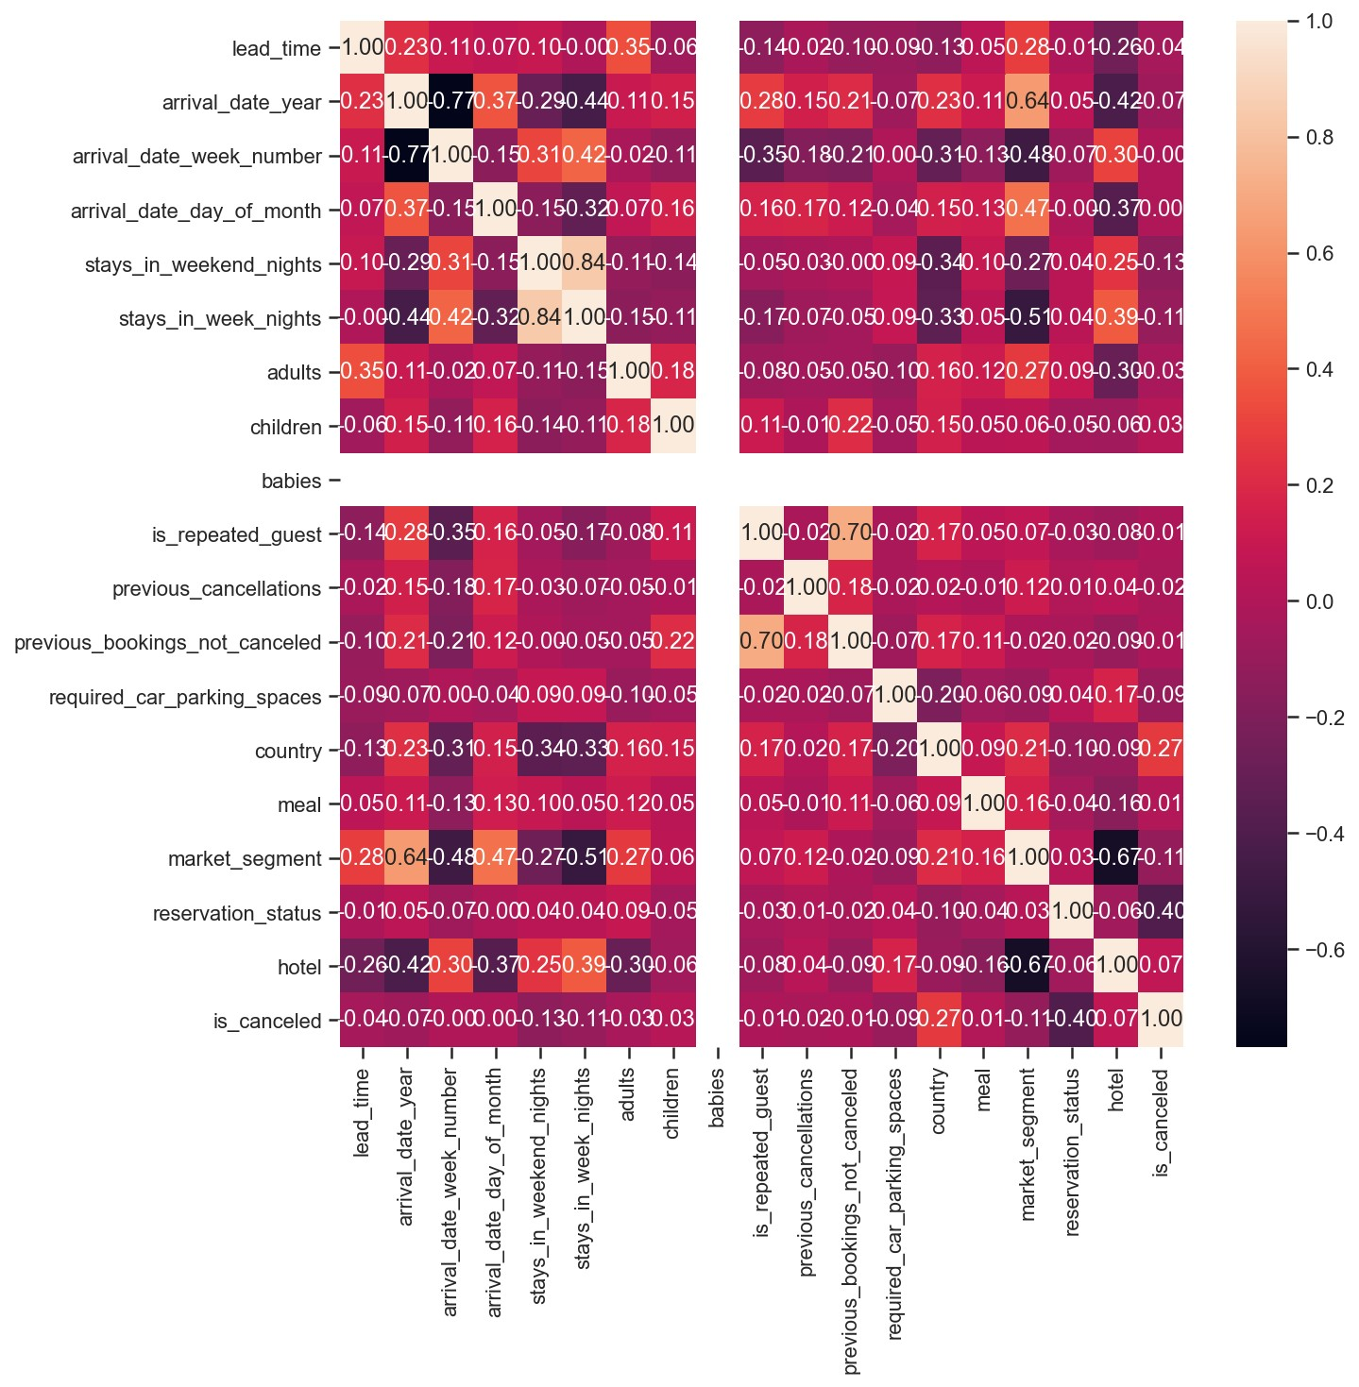

fig, ax **=** plt.subplots(figsize**=**(10,10)) sns.heatmap(data[corr_cols_2].corr(), annot**=True**, fmt**=**'.2f')

Out[92]:

<matplotlib.axes._subplots.AxesSubplot at 0x12763f1d0>

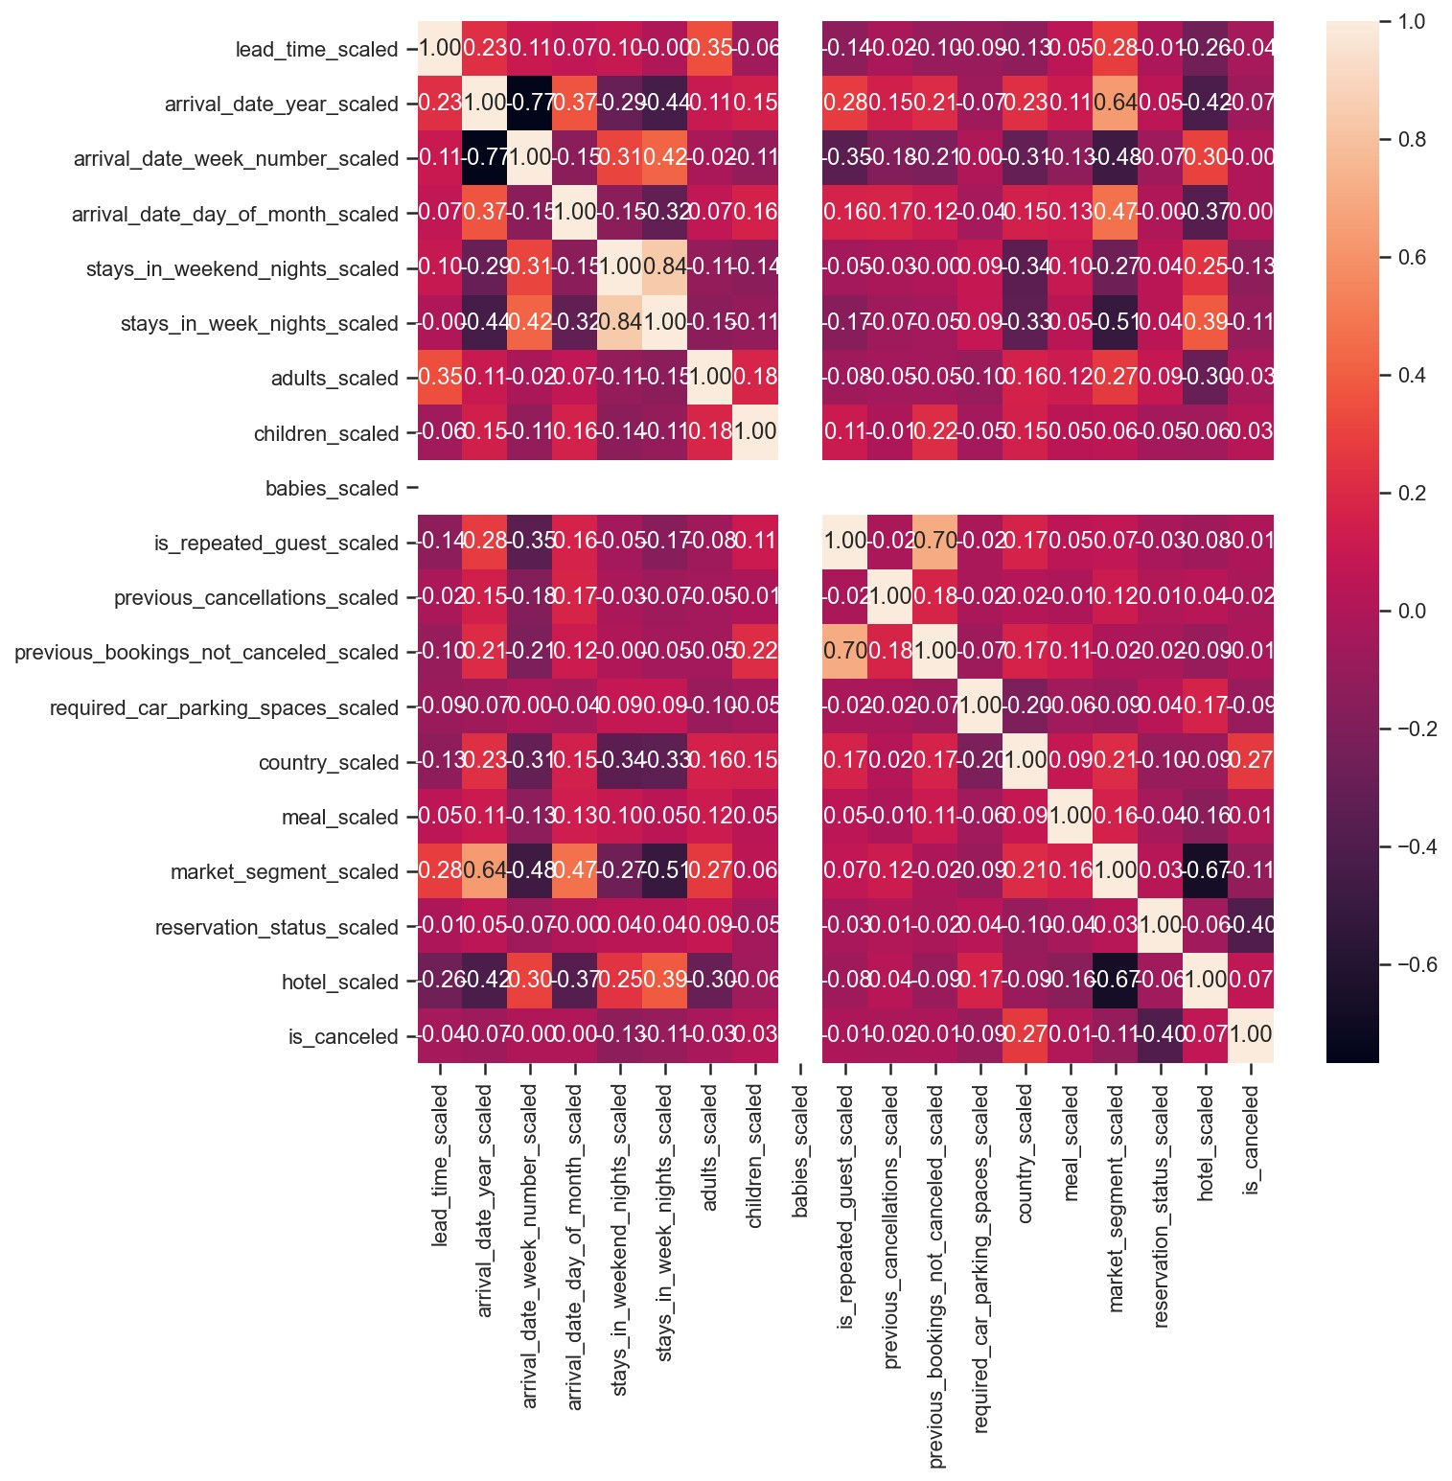

На основе корреляционной матрицы можно сделать следующие выводы:

* Корреляционные матрицы для исходных и масштабированных данных совпадают;
* Оставим только 'country', 'meal', 'reservation_status', 'hotel', так как они имеют корреляцию с целевым признаком.

*#*

*Числовые*

*колонки*

*для*

*масштабирования*

class_cols

**=**

[

'country'

,

'meal'

,

'reservation_status'

,

'hotel'

]

In

[94]:

X

**=**

data

[

class_cols

]

y

**=**

data

[

'is_canceled'

]

print

(

X

,

"\n"

)

print

(

y

)

country meal reservation_status hotel 2392 15 0 1 1

2697 1 0 1 1

2867 8 0 1 1

1. 15 0 1 1
2. 12 0 1 1 ... ... ... ... ...

112499 5 0 1 0

113046 12 0 1 0

113082 12 0 1 0

113627 10 0 1 0

116451 15 0 1 0

[217 rows x 4 columns]

2392 0

2697 0

2867 0

1. 0
2. 0 ..

112499 0

113046 0

113082 0

113627 0

116451 0

Name: is_canceled, Length: 217, dtype: int64

## Разделим выборку на обучающую и тестовую

In [95]:

*# С использованием метода train_test_split разделим выборку на обучающую и тестовую*

X_train, X_test, y_train, y_test **=** train_test_split(X, y, test_size**=**0.25, random_sta print("X_train:", X_train.shape) print("X_test:", X_test.shape) print("y_train:", y_train.shape) print("y_test:", y_test.shape)

X_train: (162, 4) X_test: (55, 4) y_train: (162,) y_test: (55,) [96]:

**class** MetricLogger:

**def** __init__(self):

self.df **=** pd.DataFrame(

{'metric': pd.Series([], dtype**=**'str'),

'alg': pd.Series([], dtype**=**'str'), 'value': pd.Series([], dtype**=**'float')})

**def** add(self, metric, alg, value):

"""

Добавление значения

"""

*# Удаление значения если оно уже было ранее добавлено*

self.df.drop(self.df[(self.df['metric']**==**metric)**&**(self.df['alg']**==**alg)].inde

*# Добавление нового значения*

temp **=** [{'metric':metric, 'alg':alg, 'value':value}] self.df **=** self.df.append(temp, ignore_index**=True**)

**def** get_data_for_metric(self, metric, ascending**=True**): """

Формирование данных с фильтром по метрике

"""

temp_data **=** self.df[self.df['metric']**==**metric]

temp_data_2 **=** temp_data.sort_values(by**=**'value', ascending**=**ascending) **return** temp_data_2['alg'].values, temp_data_2['value'].values

**def** plot(self, str_header, metric, ascending**=True**, figsize**=**(5, 5)): """

Вывод графика

"""

array_labels, array_metric **=** self.get_data_for_metric(metric, ascending) fig, ax1 **=** plt.subplots(figsize**=**figsize) pos **=** np.arange(len(array_metric)) rects **=** ax1.barh(pos, array_metric, align**=**'center', height**=**0.5, tick_label**=**array_labels) ax1.set_title(str_header) **for** a,b **in** zip(pos, array_metric): plt.text(0.5, a**-**0.05, str(round(b,3)), color**=**'white') plt.show()

In [97]:

*#*

*Сохранение*

*метрик*

metricLogger

**=**

MetricLogger

(

)

[98]:

**def** test_model(model_name, model, metricLogger): model.fit(X_train, y_train) y_pred **=** model.predict(X_test)

accuracy **=** accuracy_score(y_test, y_pred) f1 **=** f1_score(y_test, y_pred) precision **=** precision_score(y_test, y_pred) recall **=** recall_score(y_test, y_pred)

metricLogger.add('precision', model_name, precision) metricLogger.add('recall', model_name, recall) metricLogger.add('f1', model_name, f1)

metricLogger.add('accuracy', model_name, accuracy)

print('*****************************************************') print(model) print(model_name) print("accuracy:", accuracy) print("f1_score:", f1) print("precision_score:", precision) print("recall:", recall) print('*****************************************************')

## Обучим модели

Будем использовать модели: случайный лес, градиентный бустинг

[99]:

test_model('Random forest', RandomForestClassifier(), metricLogger) test_model('GB', GradientBoostingClassifier(), metricLogger)

*****************************************************

RandomForestClassifier(bootstrap=True, ccp_alpha=0.0, class_weight=Non e,

criterion='gini', max_depth=None, max_features

='auto', max_leaf_nodes=None, max_samples=None, min_impurity_decrease=0.0, min_impurity_split=N

one,

min_samples_leaf=1, min_samples_split=2, min_weight_fraction_leaf=0.0, n_estimators=100, n_jobs=None, oob_score=False, random_state=Non

e,

verbose=0, warm_start=False) Random forest accuracy: 1.0 f1_score: 1.0 precision_score: 1.0 recall: 1.0

*****************************************************

*****************************************************

GradientBoostingClassifier(ccp_alpha=0.0, criterion='friedman_mse', in it=None,

learning_rate=0.1, loss='deviance', max_dep

th=3,

max_features=None, max_leaf_nodes=None, min_impurity_decrease=0.0, min_impurity_spl

it=None,

min_samples_leaf=1, min_samples_split=2, min_weight_fraction_leaf=0.0, n_estimators=

100, n_iter_no_change=None, presort='deprecate

d', random_state=None, subsample=1.0, tol=0.000

1, validation_fraction=0.1, verbose=0, warm_start=False) GB accuracy: 1.0 f1_score: 1.0 precision_score: 1.0 recall: 1.0

***************************************************** In [100]:

*#*

*Метрики*

*качества*

*модели*

metrics

**=**

metricLogger

.

df

[

'metric'

].

unique

()

metrics

Out[100]:

array(['precision', 'recall', 'f1', 'accuracy'], dtype=object)

[101]:

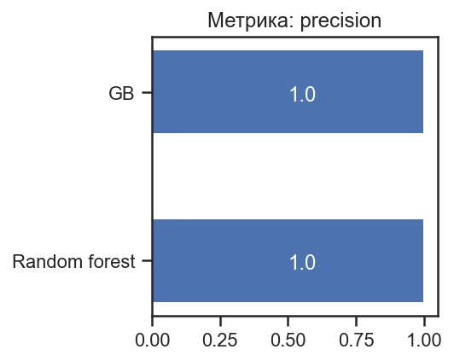

*#*

*Построим*

*графики*

*метрик*

*качества*

*модели*

**for**

metric

**in**

metrics

:

metricLogger

.

plot

(

'

Метрика

:

'

**+**

metric

,

metric

,

figsize

**=**

(

3

,

3

)

)

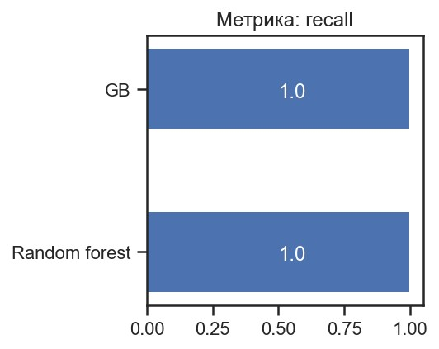

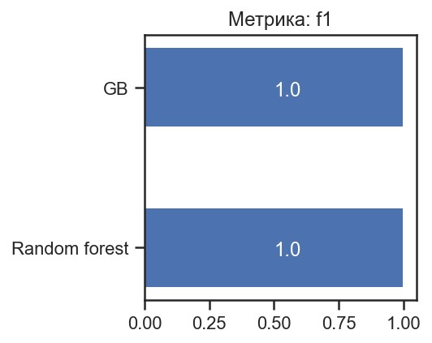

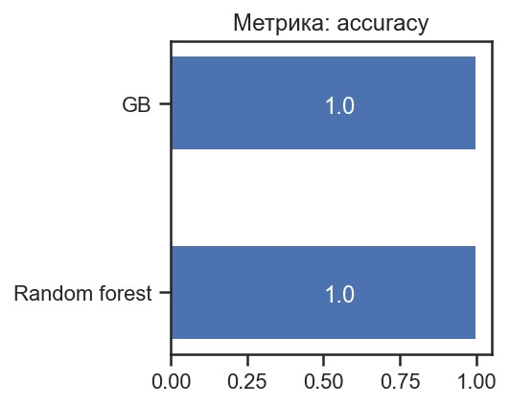

**#### Вывод: на основании четырех метрик из четырех используемых, модели оказались**

**одинаково эффективно.**